Sve zadatke možete riješiti korištenjem programa Python. Ukoliko znate rješenje bez korištenja programa, napišite rješenje direktno u Word.

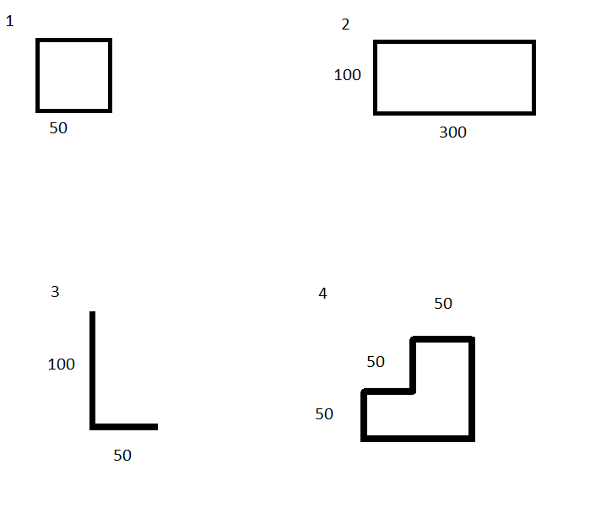
Nacrtajte sljedeća 4 zadatka u Python-u. Naredbe koje ste upisali u Pythonu kako bi nacrtali određeni lik zapišite u Wordu ispod slike. Ako znate naredbe bez crtanja u Python-u, možete rješenje napisati direktno u Word.

Napišite naredbu koja ispisuje vaše ime na ekran.

Napišite naredbu koja ispisuje rečenicu: Danas je prekrasan dan!!

Napišite program koji će zbrojiti 2 broja. Pazite, morate i unijeti ta 2 broja u program.

Napišite program koji će pomnožiti 3 broja.

Napišite program koji računa opseg kvadrata.

Napišite program koji računa opseg i površinu pravokutnika.

Što je pogrešno u sljedeće 2 naredbe(napišite pšokraj naredbe što treba popraviti):
a=int(intup(Unesi prvi broj))

print('Moje ime je Ivica)

Što radi naredba int?

Popravite program da računa površinu kvadrata.
a=int(input unesi prvi broj))
P=a*
print()

